Исторический квиз

«Воин и полководец, казак Матвей Платов»

Сценарий мероприятия для детей старшего школьного возраста

к 270-летию со дня рождения

наказного атамана Войска Донского Матвея Ивановича Платова

Необходимое оборудование:
Проектор, компьютер, колонки
Столы по числу команд, стулья
Раздаточный материал (листы задания, карточки)
Бланки, ручки шариковые, бумага

Ведущий:

Дорогие ребята! Сегодняшняя встреча посвящена юбилею нашего земляка, без которого не появился бы на карте нашей страны такой замечательный город, как Новочеркасск, без которого невозможно представить многие военные исторические события конца XVIII - начала XIX века, в том числе и Отечественной войны 1812 года – Матвею Ивановичу Платову. Оригинальная и в высшей степени своеобразная личность донского атамана занимает совершенно особое положение в казачьей истории. Матвей Иванович Платов был, есть и остается казачьим атаманом номер один.

Но для начала давайте договоримся, как будет проходить наша игра:

У нас впереди 5 раундов. В каждом раунде задание.

Время на выполнение задания от 1 до 6 минут.

За каждый правильный ответ будут начисляться баллы.

Правильный ответ каждая команда должна внести в бланк.

После сдачи бланков с ответами, командам озвучиваются правильные ответы.

Победитель определяется по большему количеству правильных ответов.

I раунд (музыкальная отбивка)

История о рождении с сазаном и хлебом
Ведущий:

Родился наш атаман на Дону, в столице казачества – Черкасске. Его отец-казак Иван Фёдорович Платов был войсковым старшиной. На Дону живёт предание о том, что в день рождения старшего сына отец Платова, пошёл на протоку Дона. И вот как об этом в своем произведении «Атаман Платов» рассказывает писатель Анатолий Корольченко.

«Иду это утром по берегу… И вдруг – бац! Из Дона к ногам выпрыгивает во-от такой сазан. Я его хвать за жабры. Только хотел поднять, а тут рядом с сазаном сверху падает кус хлеба. Оказывается, чайка с лёта выронила. И точно! Пришел домой, а там новость: казак родился… Вот и рассуди: всякому ли такое выпадает, чтобы сазан к ногам, и хлеб с неба? Тут судьба. – Матвею быть большим казаком, есаулом, а то и атаманом»

А теперь вернемся к месту рождения будущего атамана. Город Черкасск первоначально делился не на кварталы, а на станицы, во главе каждой стоял станичный атаман. К 1670 году Черкасск делился на три станицы: Черкасскую, Татарскую и ту, в которой родился старший сын Ивана Фёдоровича Платова.

ЗАДАНИЕ:

Запишите в бланк ответов, используя шифры и подсказки, название станицы, в которой родился Матвей Платов и дату его рождения. Время на выполнение задания – 2 минуты.

ОТВЕТ: Платов родился в станице Прибылянской 8 августа 1753 года

ПОДСКАЗКИ:
- Дата рождения записана римскими цифрами, расшифруйте (число, месяц, год) VIII.VIII.MDCCLIII , если:

I лат. unum
5 V лат. quinque
10 X лат. decem
50 L лат. quinquaginta
100 C лат. centum
500 D лат. quingenti
1000 M лат. mille

VIII.VIII.MDCCLIII = 8 августа 1753 года
- Название станицы зашифровано с помощью алфавитного кода:
28 | 29 | 21 | 12 | 42 | 24 | 46 | 26 | 31 | 23 | 11 | 46

Алфавитный код

II раунд (музыкальная отбивка)

«Гром победы, раздавайся!»

Ведущий: В те короткие дни, когда Иван Федорович бывал дома, он направлял всё своё время на воспитание сына, будущего воина. Первыми словами Матвейки были «пу» – стрелять и «чу» – ехать. В три года Матвей ездил на лошади по двору, в пять бесстрашно скакал на коне.

Отцу так хотелось поскорее определить судьбу старшего сына, что он добавил ему пару лет, чтобы того принял на службу атаман. В 15 лет Матвей за усердие в службе был назначен урядником Войсковой канцелярии.

Много нового узнал для себя молодой казачок, и мы предлагаем вам познакомиться с теми словами, которые окружали Платова.

ЗАДАНИЕ:

Запишите в бланк ответа цифры, соответствующие казачьим словам и понятиям. Из цифр, используя алфавитный код, составьте кодовое слово.

Время на выполнения задания – 6 минут.

ОТВЕТ: КАЛАЛАХ. = 23.11.24.11.24.11.35.58
Слово | Понятие | Шифр
- баз | Часть казачей усадьбы для содержания скота, скотный двор. | 23.
- «атаманские дети» | Дети, чьи отцы погибли на войне в сражениях с противниками. Атаман станицы или хутора обязан был знать их всех и заботиться о них. | 11.
- бурса́к | Сухая лепёшка. Каждый казак, призванный на военную службу, должен был взять с собой двухнедельный запас бурсаков. | 24.
- донцы | Наименование, принятое для обозначения донских казаков. Так называются только казаки, а не все жители Дона. | 11.
- «лава» | Военный приём. Стремительная атака развёрнутым строем, когда казаки всей массой обрушиваются на неприятеля. | 24.
- станичный юрт | Земли, которыми владела станица: пахотные земли, леса, луга и другие угодья. | 11
- огневики | Должность караульных казаков, обязанных наблюдать за осторожным обращением с огнём | 35
- войсковое письмо | Приказ о мобилизации. Высылался по станицам от имени войскового атамана на основании решения Войскового круга. | 58
Образец выполнения карточки. Карточка выглядит как игральная карта, только увеличенных размеров. На одних картах (тёмная рубашка) есть слово и цифра, которая обозначает порядковый номер буквы в угадываемом слове. На других картах (светлая рубашка), – что это слово обозначает и цифра, которую обязательно нужно использовать для расшифровки слова из задания. Применять алфавитный код из первого раунда.
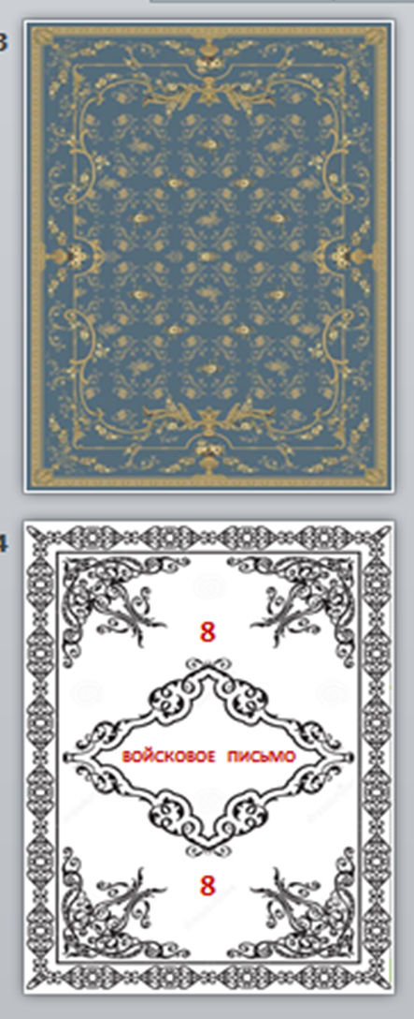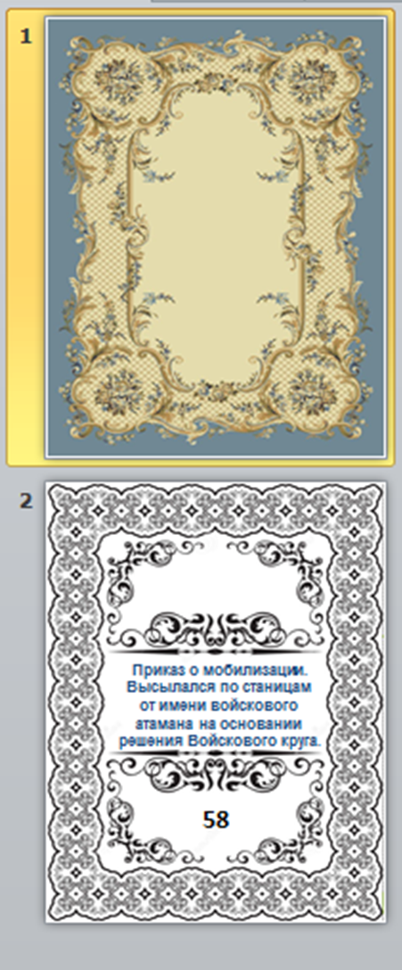
Ведущий:

Калалах – название реки на Кубани (сейчас называется Калалы) у которой 3 апреля 1774 года произошёл бой. Здесь, отряд казаков примерно в 1000 человек (отряд сопровождал транспортный обоз) окружило почти 20 000 войско крымского хана Девлет-Гирея. Командовал казаками никому не известный тогда юный Матвей Платов.

По его приказу из имеющихся повозок был быстро сооружён оборонительный круг и, казаки, сумевшие отразить восемь вражеских атак, мужественно держали оборону до подхода подкрепления.

Калалахское дело сделало имя 21-летнего Платова широко известным в русской армии. Об этом подвиге узнала сама императрица и наградила молодого героя специальной золотой медалью.

III раунд (музыкальная отбивка)

«Терпи казак - атаманом будешь»
Ведущий:

После возвращения полка Платова со службы на Кубани его отправляют на борьбу с пугачёвцами, так сказать, на зачистку остатков поверженных бунтовщиков, которые разбрелись по Волге.

В 1794 году Платов получает звание генерал-майора. У него за плечами штурм Очакова, сражение под Каушанами, взятие Аккермана и Бендер, штурм Измаила.

ЗАДАНИЕ:

Участникам квиза выдаются копии отрывков текста из глав «Измаил», «На Индию!», «Новочеркасск».

Запишите в бланк ответы, используя текст исторической повести Анатолия Корольченко «Атаман Платов». Время на поиск каждого ответа в тексте – 90 секунд.

Какое обстоятельство на военном совете, на котором решали штурмовать или не штурмовать Измаил, дало Платову возможность высказать своё мнение первым?

Варианты: а) наибольший опыт; б) наименьший опыт; в) наибольший чин; г) наименьший чин; д) близость к командующему.

Куда должен был указать путь Донскому казачьему войску, освобождённый из заточения в Петропавловской крепости М.И. Платов?

Варианты: а) в Палестину; б) в Египет; в) на Багдад; г) в Индию; д) в Манчжурию.

С кем должно было сражаться в дальнем походе 1801 года Донское казачье войско, авангард которого возглавлял генерал-майор Платов?

Варианты: а) с турецкими янычарами; б) с египетскими мамелюками; в) с британскими колониальными войсками; г) с французским экспедиционным корпусом; д) с японскими самураями.

Ведущий:

В Индию отправились 22 тысячи казаков, 41 полк. Полки разделили на четыре части. Одной частью командовал выпущенный по такому случаю из Петропавловской крепости генерал-майор Платов. Мероприятие вошло в историю под названием «Поголовный поход донских казаков в Индию». От Дона — зимой — прошли 700 вёрст. В селе Мечетном Саратовской губернии 23 марта 1801 года войско нагнал гонец, который сообщил, что власть 10 дней как поменялась, император Павел скончался и надо возвращаться.

Вопрос (по тексту): Каких чинов удостоился Платов 15 сентября 1801 года на приеме императора Александра I?

Вариант: а) губернатор Войска Донского б) генерал-лейтенант и войсковой атаман Войска Донского в) наказной атаман Войска Донского.

Ведущий: Платов возглавил самое крупное и известное казачье войско в России. Атаманская должность подразумевала многое – атаман отвечал за всё, должен был заниматься всем, во всё вникать. И по сей день, казаки отмечают ту огромную организационную работу, которую провёл на этом посту неутомимый Платов. А в 1805 году он основал существующий и поныне город Новочеркасск, ставший вместо регулярно затапливаемого Черкасска новой столицей войска.

Раунд IV (музыкальная отбивка)

Новочеркасск

Ведущий:

18 мая 1805 года для участия в церемонии закладки новой столицы Дона – Новочеркасска по приказу войскового атамана были вызваны тысячи казаков с воинскими знамёнами и регалиями.

В огромном шатре, установленном специально для этого случая, были накрыты столы для трёхсот наиболее знатных персон во главе с войсковым атаманом Платовым. Для остальных участников закладки новой столицы Дона накрыли длинные столы прямо под открытым небом. Торжества сопровождались состязаниями, стрельбой. По указанию Платова от каждой донской станицы здесь присутствовало по три подростка.

ЗАДАНИЕ:

Запишите в бланк вольный вариант ответа на вопрос «Зачем Платов приказал участвовать на закладке города Новочеркасска подростков-казачат из донских станиц?» Время на выполнение задания – 2 минуты.

ОТВЕТ: Этим Платов хотел продлить в народе память о столь знаменательном для Дона событии.

Ведущий: Посмотрим на Новочеркасск – столицу Донского казачества глазами Пушкина. Через 2 года после смерти Платова, в мае 1820 года Пушкину выдалась возможность отправиться в путешествие на Кавказ вместе с семьёй генерала Раевского, героя войны 1812 года. На их пути лежали города: Запорожье, Мариуполь, Таганрог, Ростов-на-Дону, Нахичевань, Аксай, Новочеркасск.

В Новочеркасск путешественники въезжали с южной стороны, через Триумфальные ворота, и поднимались по центральному проспекту – в то время он был Атаманским, а ныне это Платовский проспект.

Торжественный обед у казачьего атамана Денисова, перемежался казачьими песнями. После обеда гостям был показан город. Их поразила обширность занятых городом площадей и его малая заселённость.

Возвращаться в станицу Аксайскую было решено по реке, на парусно-вёсельной шлюпке. Холм, на котором раскинулся Новочеркасск, выглядел очень живописно и произвёл на путешественников незабываемое впечатление.

В своих записках «Был и я среди донцов…» краевед В.С. Моложавенко приводит аргументы в пользу того, что впечатления Пушкина позже были перенесены им в поэтическое вступление к поэме «Руслан и Людмила» (1828 год).

ЗАДАНИЕ:

Запишите в бланк ответов первую строчку из вступления к поэме «Руслан и Людмила». Время на выполнение задания – 1 минута.

ОТВЕТ: «У Лукоморья дуб зелёный…»

Раунд V (музыкальная отбивка)

«Вихорь - атаман»

Ведущий:

Вернёмся к жизни Платова. Было время, когда император Александр Первый предпочитал дружить с Англией и Пруссией против французов. После бессмысленного, по признанию русской и французской сторон, но кровопролитного сражения при Прейсиш-Эйлау зимой 1807 года Матвей Иванович заслужил европейскую известность. Он прославился лихими налётами на фланги французской армии.

И всё-таки мир с французами был заключён. В Тильзите Матвей Иванович познакомился с Наполеоном, тот подарил атаману драгоценную табакерку.

В тоже время Державин написал оду «Атаману и войску донскому». В ней были такие строчки:

«Платов! Европе уж известно,

Что сил Донских ты страшный вождь.

Врасплох, как бы колдун, всеместно

Падёшь, как снег ты с туч иль дождь».

В декабре 1812 г. Наполеону пришлось ещё раз вспомнить Платова. Покидая пределы России, он признал, что именно казаки уничтожили конницу и артиллерию отступавшей французской армии. А до этого в боевых действиях русских войск были ожесточенные сражения, отступления, сожаления.

- Прощай, Матушка! Мы ещё вернемся! – говорил Платов, оставляя Москву.

В тяжёлые для России дни, Матвей Иванович обратился с призывом к жителям Дона стать на защиту Родины. 24 конных полка народного ополчения и 6 тысяч конных орудий было послано в действующую армию.

Отступление русской армии сильно подействовало на Платова. В это время он даже дал клятву: отдать в жёны свою дочь Марию тому казаку или воину русской армии, который возьмёт в плен Наполеона. Эта клятва была известна и в стане врага.

Отечественная война 1812 г. принесла казачеству всемирную известность. Огромной популярностью пользовалось имя донского атамана Матвея Платова. Лондонские газеты посвящали ему целые страницы, перечисляя его не только настоящие, но иногда и вымышленные подвиги.

После возвращения Платова на Донскую землю к нему прибыл английский офицер и вручил диплом почётного доктора Оксфордского университета и саблю от граждан г. Лондона.

29 октября 1812 г. Платов за боевые заслуги в Отечественной войне был возведён в графское звание.

ЗАДАНИЕ. Основываясь на услышанном дайте верные ответы на следующие вопросы
- Что вручил французский император донскому атаману?

Деньги; перстень; табакерку
- Участником какой войны был Платов?

Великой Отечественной 1941-1945 г.г.; Первой мировой; Отечественной войны 1812 г.
- . Что обещал атаман Платов казакам за поимку Наполеона?

Вина бочку; красавицу дочку; белую сорочку
- Кто из русских поэтов посвятил М.И. Платову такие строки:

«Платов, Европе уж известно, Что сил Донских ты страшный вождь. Врасплох, как бы колдун, всеместно Ты с туч падёшь, как снег, как дождь»?

Карамзин; Державин; Жуковский; Крылов; Рылеев.
- Почётным доктором какого из университетов был М.И. Платов?

Санкт-Петербургского; Кембриджского; Сорбонского; Оксфордского; Московского

Ведущий:

После грандиозной «битвы народов» у Лейпцига в октябре 1813г. командовавший донскими полками генерал от кавалерии Матвей Иванович Платов, был удостоен высшей российской награды – ордена св. Андрея Первозванного. Этим же орденом в другое время были награждены Александр Васильевич Суворов и Михаил Илларионович Кутузов.

Состоит орден из нескольких знаков отличия: креста, серебряной звезды и голубой ленты через правое плечо.

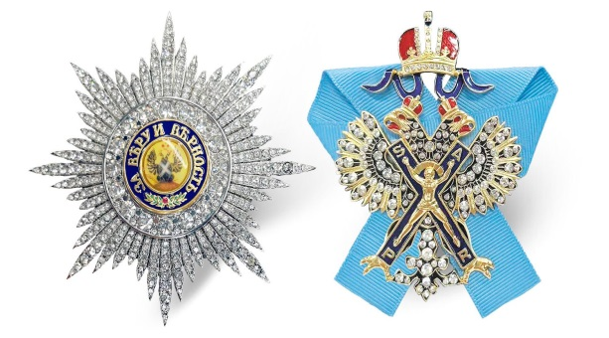
ЗАДАНИЕ

Запишите в бланк ответов, используя подсказку, девиз ордена, выгравированный на центральном медальоне серебряной восьмилучевой звезды. А затем – личный девиз самого Платова.

ОТВЕТ: «За веру и верность» – девиз ордена

«Честь дороже жизни» – девиз Платова

ШИФР - ПОДСКАЗКА
После выполнения этого задания, пока подводятся итоги последнего раунда и всей игры, ребята смотрят фрагмент видеокурса помощника Президента Российской Федерации Владимира Мединского «XVIII век. Атаман Платов». В нём рассказывается о большом вкладе М.И. Платова в историю казачества и страны, о его последних днях и о том, как современная Россия чтит память казачьего атамана.
После этого – объявляется итог игры и победители. Затем – общее фото.

Для подготовки квиза были использованы следующие источники:

- Астапенко, М. П. Атаман Платов / Михаил Астапенко. – Ростов-на-Дону : Гефест, 2010. – 320 с.; ил.
- Астапенко, М. П. За честь и славу России : (участие донских казаков в отечественной войне 1812 года и Заграничных походах русской армии 1814-1814 годов) : к 200 летию Победы русского народа в Отечественной войне 1912 года / Михаил Астапенко. – Ростов-на-Дону : Ростовкнига, 2012. – 346 с.; ил.
- Данцев, А. А. Донские казаки и их столица : документально-краеведческие очерки / А. А. Данцев ; Академия гуманитарных наук. – Новочеркасск : НОК, 2000. – 180 с.; ил.
- Корольченко, А. Ф. Атаман Платов : историческое повествование / А.Ф. Корольченко. - Ростов- на-Дону: Ростовское книжное издательство, 1990. – 320 с.; ил.
- Шумов, В. В. История казачества в вопросах и ответах (досоветский период) : учебное пособие для чтения / В. В. Шумов. - Изд. 2-е, доп. – Ростов-на-Дону : Ростиздат, 2004. – 240 с.
Атаман Платов : курс Владимира Мединского XVIII век / Лекторий Достоевский // Дзен : [сайт]. – от 03.04.2022. - URL : https://dzen.ru/video/watch/6249c910cae1317b830e28e5?f=d2d (дата обращения : 20.06.2023).

